Donacija za razminiranje Medaka

Ceremonija primopredaje za
''Projekt potpore razminiranju na području Medaka''
''Poljoprivredne površine u Medaku''

26. studenog 2010., veleposlanik Japana u Republici Hrvatskoj, Nj.E. gdin Yoshio Tamura posjetio je Medak u Ličko-senjskoj županiji gdje je nazočio ceremoniji primopredaje za ''Projekt potpore razminiranju Medaka''.

U okviru ovog projekta, vlada Japana donirala je iznos od 210,723 EUR Hrvatskom centru za razminiranje u svrhu razminiranja 170,764 m² poljoprivrednih površina u naselju Medak kod Gospića. Na ceremoniji primopredaje, gdin. Zdravko Modrušan, ravnatelj Hrvatskog centra za razminiranje, izrazio je zahvalnost japanskoj vladi za potporu razminiranja Medaka, polja gdje je i sam ozlijeđen protupješačkom minom tijekom Domovinskog rata.

Svečanosti su također prisustvovali ličko-senjski župan, gdin. Milan Jurković, parlamentarna zastupnica i predsjednica Zaklade Hrvatska bez mina gđa. Đurđa Adlešić, zamjenik gradonačelnika grada Gospića, gdin. Ivan Biljan i voditelj regionalnog ureda HCR-a u Karlovcu, gdin. Damir Stojković.
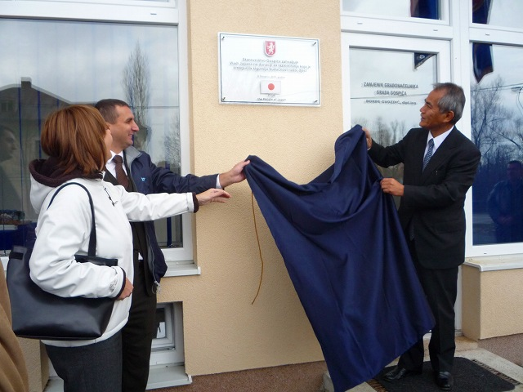

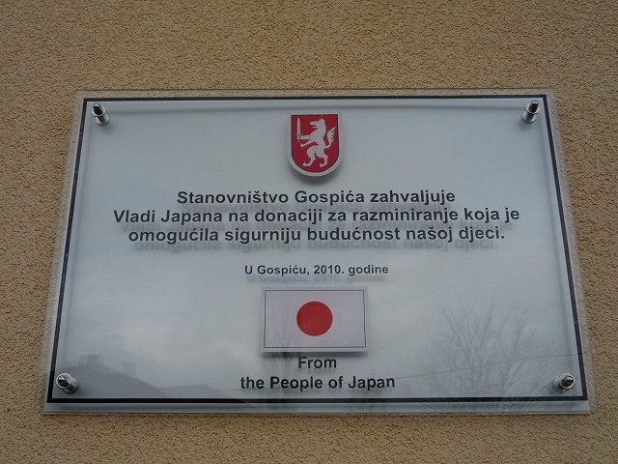
(s lijeva gđa. Đurđa Adlešić, parlamentarna zastupnica, gdin. Zdravko Modrušan, ravnatelj HCR-a, Nj.E. gdin. Yoshio Tamura, veleposlanik Japana u Republici Hrvatskoj)

